**初一历史学业水平评估试卷（第3周）**

31．宋代学者李纲曾这样评价隋文帝：“混南北为一区”“有雄才大略，过人之聪明。其所建立，又有卓然出于后世者。”文中的“混南北为一区”是指隋文帝 （　　）

A．夺权北周，建立隋朝 B．灭掉陈朝，统一全国  
C．强化集权，编订户籍 D．开科取士，传承文明

32．贞观六年，太宗谓侍丞曰：“看古之帝王，有兴有衰，犹朝之有暮，皆为蔽其耳目，不知时政得失，忠正者不言，邪诌者日进，既不见过，所以至于灭亡。”为此，太宗（　　）

A．整顿吏治,裁减冗员      B．发展经济，改革税制          
C．中央集权,强化专制     D．虚心纳谏,从善如流

33．“文景之治”和“贞观之治”两个盛世出现的共同原因有（　　）

①任用贤臣、善于纳谏    ②吸取前朝灭亡的教训

③提倡节俭         ④减轻赋税，发展农业生产

A．①②④ B．①②③ C．②③④ D．①③④

34．下列是某校历史学习小组进行《一座城门见证唐朝历史》的主题探究时收集的材料。材料反映出唐朝（　　）

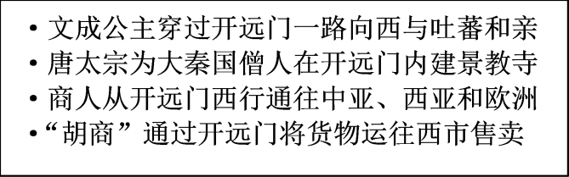

A．中外交往友好共处 B．人才汇集经济繁荣

C．兼容并包繁荣开放 D．民族交融国家统一

35．如下图相传为阎立本所画的《步辇图》，其反映唐朝民族关系的突出特点是（　　）

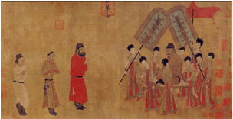

A．通过互派使者维护与少数民族的友好关系 B．通过和亲手段有效加强对边疆地区的管辖

C．凭先进经济文化形成对周边民族的向心力 D．采用册封方式迫使少数民族政权臣服唐朝

36．史载，唐太宗私自去视察御史府（进士考试的地方），看到许多新录取的进士鱼贯而出，便得意地说道：“天下英雄，尽入吾彀中矣”。在此，唐太宗看重的是科举制有利于（　　）

A．提高官员素质 B．扩大统治基础

C．削弱丞相权力 D．提高行政效率

37．唐代的“和亲”都是由周边少数民族首领向唐王朝提出请求，并为此主动派遣使者甚至由首领亲自到长安求婚。李世民在位时，就有多位唐公主宗室之女嫁给少数民族上层人士。这一现象（　　）

A．根本上改善唐代的民族关系 B．有利于唐与各民族友好往来

C．反映唐朝实行对外开放政策 D．加强中央政府对地方的管理

38．如今，许多中小学已普遍开设经典诵读课，经典诵读已成为学生学习传统文化，弘扬传统美德的重要方式。“忆昔开元全盛日，小邑犹藏万家室。稻米流脂粟米白，公私仓廪俱丰实。九州道路无豺虎，远行不劳吉日出。”大诗人杜甫的这首经典诗称颂的是（　　）

A．开皇之治 B．文景之治 C．开元盛世 D．康乾盛世

39．诗歌能够反映现实生活。杜甫在“接缕垂芳饵，连筒灌小园”中描述的农业生产工具是（　　）

A．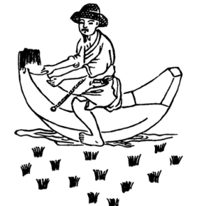 B．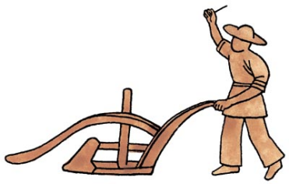

C．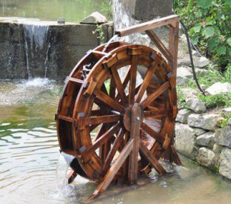 D．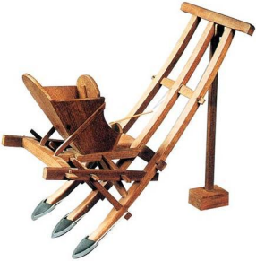

40．《日本书纪》记载，公元623年自唐回国的留学僧上奏朝廷云：“其大唐国者，法式备定之珍国也，常须达”。下面人物能说明这一观点的是（　　）

A．遣唐使 B．鉴真 C．玄奘 D．马可·波罗